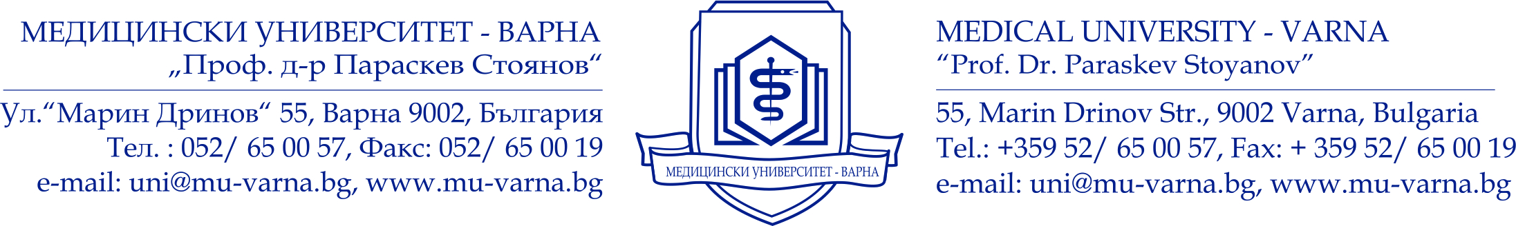
Вх. № ……………………

ДО
ПРОФ. Д-Р ДИМИТЪР РАЙКОВ, Д.М.Н.
РЕКТОР НА МУ - ВАРНА

ДО
………………………...
ДЕКАН НА ФАКУЛТЕТ …………….

КОПИЕ
ДО ОТДЕЛ „ДОКТОРАНТСКО УЧИЛИЩЕ“

ДОКЛАД

от .............................................

Ръководител Катедра „...................................“

УВАЖАЕМИ ПРОФ. РАЙКОВ,
УВАЖАЕМИ/А ………………...,

На ................... г. се проведе заседание на Катедрен съвет на Катедра „...............................“ съгласно чл. 61, ал. 1 и ал. 2 от Правилника за развитие на академичния състав в МУ – Варна във връзка с вътрешна защита на дисертационен труд на ........................ – докторант в редовна/ задочна/ самостоятелна форма на обучение, за придобиване на образователна и научна степен “Доктор” по област на висше образование: …………………, професионално направление ……………… и докторска програма “........................“, с тема на дисертационния труд „...............................“

На основание на чл. 61, ал. 3, чл. 62, чл. 63 и чл. 66 от Правилника за развитие на академичния състав в МУ – Варна и чл. 29 от Правилника за прилагане на закона за развитие на академичния състав в Република България на заседанието бяха взети следните решения:

- Да бъде отчислен/а с право на защита .....................................................(трите имена на докторанта)
2. Предлага следния състав на Научно жури по защитата на ....................................................... (трите имена на докторанта)

Външни членове:
1. Доц./ Проф. ……………………….., д.м/ д.м.н или друго – (Три имена, специалност/ професионално направление по която/ което е хабилитирано лицето съгласно Регистър за научна дейност - НАЦИД, месторабота, адрес за кореспонденция, телефон за връзка, e-mail)
2. Доц./ Проф. ……………………….., д.м/ д.м.н или други – (Три имена, специалност/ професионално направление по която/ което е хабилитирано лицето съгласно Регистър за научна дейност - НАЦИД, месторабота, адрес за кореспонденция, телефон за връзка, e-mail)
3. Доц./ Проф. ……………………….., д.м/ д.м.н или други – (Три имена, специалност/ професионално направление по която/ което е хабилитирано лицето съгласно Регистър за научна дейност - НАЦИД, месторабота, адрес за кореспонденция, телефон за връзка, e-mail)

Резервен външен член:
Доц./ Проф. ……………………….., д.м/ д.м.н или други – (Три имена, специалност/ професионално направление по която/ което е хабилитирано лицето съгласно Регистър за научна дейност - НАЦИД, месторабота, адрес за кореспонденция, телефон за връзка, e-mail)

Вътрешни членове:
1. Доц./ Проф. ……………………….., д.м/ д.м.н или други – (Три имена, специалност/ професионално направление по която/ което е хабилитирано лицето съгласно Регистър за научна дейност - НАЦИД, месторабота, адрес за кореспонденция, телефон за връзка, e-mail)
2. Доц./ Проф. ……………………….., д.м/ д.м.н или други – (Три имена, специалност/ професионално направление по която/ което е хабилитирано лицето съгласно Регистър за научна дейност - НАЦИД, месторабота, адрес за кореспонденция, телефон за връзка, e-mail)

Резервен вътрешен член:
Доц./ Проф. ……………………….., д.м/ д.м.н или други – (Три имена, специалност/ професионално направление по която/ което е хабилитирано лицето съгласно Регистър за научна дейност - НАЦИД, месторабота, адрес за кореспонденция, телефон за връзка, e-mail)

Заключителното заседание на научното жури за защита на дисертационния труд на докторанта ……………….. да бъде проведено на ……….. г.

Моля, Факултетния съвет на Факултет „……………“ да гласува така предложените решения от Катедрен съвет на Катедра „………………“.

Приложение: Протокол №........ от Катедрен съвет.

С уважение,
......................................
Ръководител Катедра „............................“

Дата: …………..

